

Université de Bordeaux

MASTER 1 INFORMATIQUE
2016 / 2017

RAPPORT TD1
BASES DES RÉSEAUX

Bineta DIAGNE
Alassane DIOP
- Fondamentaux

- Les 7 couches du modèle OSI
7 Application : c'st la que se trouvent toutes les applications et les applications accédent aux fonctionnalités réseaux (exemple : HTTP, HTTPS, FTP)
6 Presentation : encodage des données, représentation des données en structure de données (exemple : ASCII, Unicode, ...)
5 Session : établir des sessions (exemple : Apple Talk, Not Bios)
4 Transport : fonctionnalité de bout en bout, l'établissement des sessions, le multiplexage (exemple : TCP / UDP)
3 Reseaux : routage des données, adressage (exemple : IPV4, IPV6, ICMP, X25, ...)
2 Liaison de données : la transmission des trames en séquence (exemple : ethernet, adresse MAC, protocole TokenRing)
1 Physique : le matériel et tout ce qui est traitement du signal, codage de l'information modulation démodulation (exemple : cable, carte graphique, onde erthienne)

- Les 4 couches du modèle TCP / IP
4 Application (Application, Présnetation, Session)
3 Transport (Transport)
2 Internet (Réseau)
1 Accés Réseaux (Liaison de données, Physique)
- Correspondance avec les couches du modèle OSI avec modèle TCP / IP
Application => (Application, Présnetation, Session)
Transport => (Transport)
Internet => (Réseau)
Accés Réseaux => (Liaison de données, Physique)

- Définition hub
Un hub ou concentrateur est un équipement permittant de relier des appareils.
Définition switch
Un switch ou commutateur interconnecte différents appareils, mais n'envoie la trame reçue qu'à l'ordinateur destinataire. il a une adresse, et peut être configuré. Il a une table avec adresse MAC et port, chaque adresse correspond à un port.

Les commutateurs (switch) ont remplacé les concentrateurs (hub) pour éviter les collisions de trames.

- Définition encapsulation
L’encapsulation consiste à un PDU A dans le champ donnée d’un PDU B.
Un PDU (Protocole Data Unit) est un groupe de données structurées sous la forme d'un vecteur de 3 colonnes : entetes (adresse sources, adresse destination), données, remplissage (pour atteindre une certaine taille).
L'encapsulation se fait d'une couche supérieure à une couche inférieure.
La "désencapsulation" c'est passer passer d'une couche inférieure à une couche supérieure.

Peut on encapsuler un paquet IP dans un paquet IP ?
en théorie NON mais en pratique ça se fait.
- Commandes

- commande ifconfig

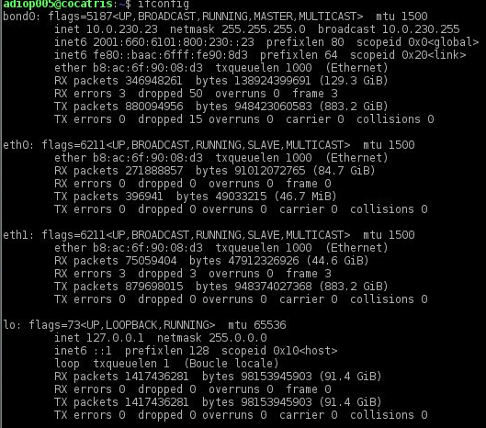
Les interfaces sont bond0, eth0, eth1, lo.
Adresse IP : inet 10.0.230.23
Masque de sous-réseau : 255.255.255.0
Passerelle par défaut : 10.0.230.255
Taille maximale d’un paquet : 1500 octets
L’interface lo est une interface virtuelle qui permet à la machine de se connecter à elle même sans passer par le réseau, ce qui est nécessaire pour de nombreux programmes. On parle en français d'interface de boucle de retour, ou adresse de bouclage.
ip address permet de retrouver les réponses des questions précédentes

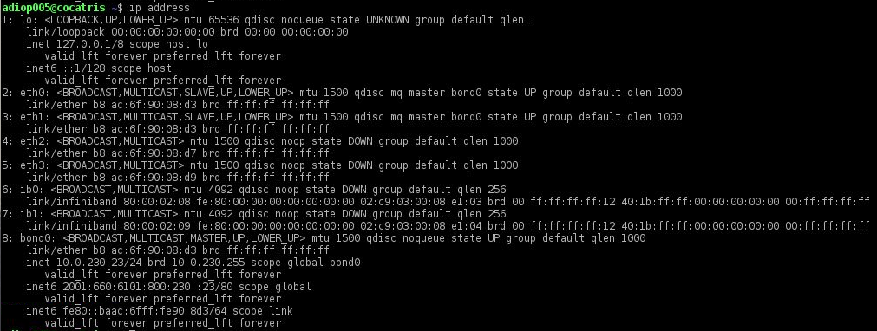
- Démarrer arrêter interfaces
ifconfig « interface » up pour démarrer
ifconfig « interface » down pour arréter
On ne peut pas les utiliser, on ne détient pas les droits du superutilisateur.

- Commande ping
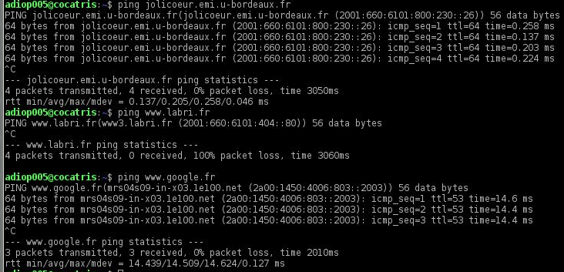
Les serveurs jolicoeur.emi.u-bordeaux.fr et www.google.fr répondent car le taux de paquets perdu est de 0%.
Le serveur du labri ne répond pas parce que, par souci de sécurité, une instruction n’autorisant pas les réponses aux ping, pourrait exister dans le fichier /proc/sys/net/ipv4/icmp_echo_ignore_broadcasts.

- Commande arp
arp -n
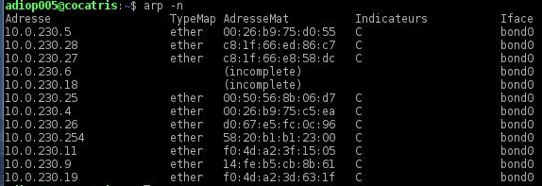

Passerelle par défaut

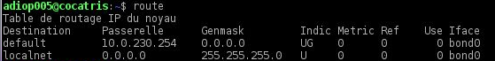

- Commande traceroute

traceroute www.labri.fr

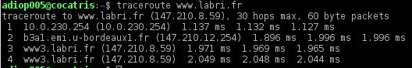
La commande traceroute permet de tracer le chemin que vont prendre les paquets pour atteindre leur destination. Grâce au TTL, on arrive à déterminer le chemin des paquets.
Le TTL initialisé à 1 est égal à 0 à son arrivée au premier routeur qui en informe à l'émetteur; TTL passe à 2 et sera égal à 0 à son arrivée au second routeur ... jusqu'à ce qu'il atteint la destination finale.
De l'université ça bloque à cause des restrictions, mais sur un site internet ça marche parce que on envoie une requête http de l'université vers le site internet

- Commande whois
Whois recherche un objet dans une base de données RFC 3912.
L’adresse IP appartient à RIMA, Telefonica de Espana SAU, Red de servicios IP, la machine se trouve dans le système autonome AS3352.
L’option -a permet de rechercher dans toutes les bases de données disponibles.

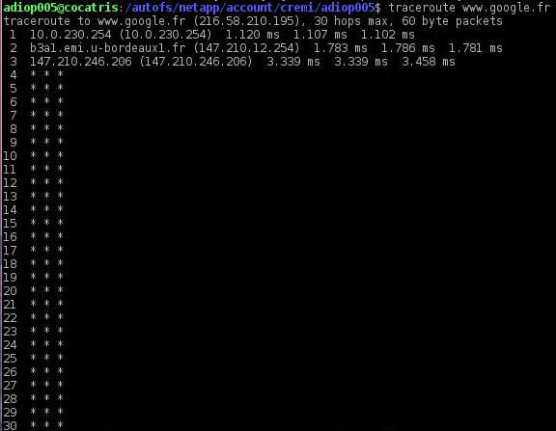
- Commande traceroute sur google

- Commande host
host interroge le serveur DNS.

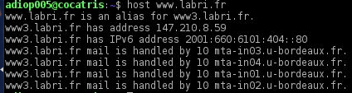
www.labri.fr 147.210.8.59
www.emi.u-bordeaux.fr 10.0.252.3
www.u-bordeaux.fr 147.210.215.26
- Commande dig any
dig permet de voir si le DNS marche bien par le champ statut, l'adresse IP, l'adresse des différents serveurs.

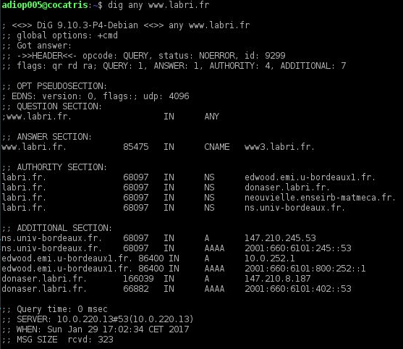
less /etc/resolv.conf
nameserver 10.0.220.13
nameserver 10.0.220.14
search emi.u-bordeaux.fr
domain emi.u-bordeaux.fr

Comment effectuer une requête sur un autre serveur de noms ?

AVANT Ubuntu 12.04 (ligne de commande)
Le changement de DNS s'opère par la configuration du fichier /etc/resolv.conf.
Le fichier s'ouvrant dans le terminal, comporte deux lignes intitulées nameserver, soit respectivement :le DNS préféré et le DNS auxiliaire qu’on prend soin de compléter selon le DNS choisi.
Une fois la configuration DNS de la machine modifiée, il est nécessaire de redémarrer le service dns-clean pour que les changements prennent effet.

A PARTIR d'Ubuntu 12.04 (ligne de commande)
Il faut modifier les fichiers de configuration des interfaces réseau. La modification se reportera directement par l’intermédiaire de l'utilitaire resolvconf au redémarrage du service réseau.
Il faut donc modifier le fichier /etc/network/interfaces. On créer au préalable une copie, puis :
sudo vim /etc/network/interfaces
/etc/network/interfaces# This file describes the network interfaces available o$
# and how to activate them. For more information, see interfaces(5).

# The loopback network interface
auto lo
iface lo inet loopback

auto eth0
iface eth0 inet static
address 91.121.0.0
netmask 255.255.255.0
network 91.121.0.0
broadcast 91.121.0.255
gateway 91.121.0.254
dns-nameservers 8.8.8.8 8.8.4.4
La ligne importante dans notre cas est la dernière ligne. Si elle n'existe pas il suffit juste de la rajouter. Ici les adresses IP des serveurs DNS public de Google 8.8.8.8 et 8.8.4.4 sont utilisées.

- Commande netstat
netstat permet de voir toutes les connexions au niveau de la couche 4
netstat -l : permet de voir les connexions actives
netstat
L’option -a permet de voir toutes les connexions internet actives (serveurs et établies)

- Équivalence commande Linux Windows
Linux => Windows
ifconfig => ipconfig
ping => ping
arp => arp
whois => whoiscl (whois n’existe pas sous Windows, mais on peut lui trouver des alternatives)
traceroute => tracert
host => nslookup
dig => dig
netstat => netstat

